# DAFTAR PUSTAKA

**BUKU**

Clayden, J., Greeves, N., & Warren, S. (2012). *Organic chemistry*. Oxford University Press, USA.

Fatmawati. (2023). Media Sosial (1 ed.). CV Amerta Media.

Harahap, N. (2020). *Buku Metode Penelitian Dr. Nursapia Harahap, M.A*.

Jahja, E. M. R. (2023). Ramli; Syafruddin; Edi Saputra; Desi Suliwati; Bekty Taufiq Ari Nugroho; Karimuddin; Muhammad Habibullah Aminy; Nanda Saputra; Khaidir; Adi Susilo. *Metode Penelitian Kualitatif. Sigli Pidie: Yayasan Penerbit Muhammad Zaini*.

L.J Moleong. (2022). Metodologi Penelitian Kualitatif. In Metodologi Penelitian Kualitatif. In *Rake Sarasin* (Issue Maret).

Nugroho, C., Sos, S., & Kom, M. I. (2020). *Cyber Society: Teknologi, Media Baru, dan Disrupsi Informasi*. Prenada Media.

Russell, S. J., & Norvig, P. (2016). Artificial intelligence: a modern approach. Pearson.

Situmeang, I. V. O. (2020). Buku Media Konvensional dan Media Online (1 ed.). Graha Ilmu.

Sugiyono. (2019). Metode Penelitian Kuantitatif Kualitatif dan R&D. Alfabeta.

Triyono, A. (2021). *Metode Penelitian Komunikasi Kualitatif: Bintang Pustaka*. Bintang Pustaka Madani.

**JURNAL & SKRIPSI**

Anggreswari, N. P. Y., & Isnaeni, S. N. (2020). Analisis Fungsi Media Massa Dalam Channel Youtube “Loloan Project.” *Ganaya: Jurnal Ilmu Sosial Dan Humaniora*, *3*(2), 238–252.

Apriyanti, Y., Lorita, E., & Yusuarsono, Y. (2019). Kualitas Pelayanan Kesehatan Di Pusat Kesehatan Masyarakat Kembang Seri Kecamatan Talang Empat Kabupaten Bengkulu Tengah. *Profesional: Jurnal Komunikasi Dan Administrasi Publik*, *6*(1). https://doi.org/10.37676/professional.v6i1.839

Feroza, C. S., & Misnawati, D. (2021). Penggunaan Media Sosial Instagram Pada Akun @Yhoophii_Official Sebagai Media Komunikasi Dengan Pelanggan. *Jurnal Inovasi*, *15*(1), 54–61. https://doi.org/10.33557/ji.v15i1.2204

Gogali, V. A., & Tsabit, M. (2022). Personal Branding Konten Kreator Melalui Citra Diri Mahasiswa di Instagram (Studi Deskriptif Kualitatif Pada Akun @Jeromepolin). *Jurnal Media Penyiaran*, *1*(2), 117–123. https://doi.org/10.31294/jmp.v1i2.991

Gusliana, I. (2021). Tinjauan Aspek Pajak Penghasilan Pada Profesi Selebgram. *Journal of Chemical Information and Modeling*, *53*(9), 1689–1699.

Kamilah, H., & Sari, S. (2020). Fenomena Gaya Hidup Ala Selebgram Pada Mahasiswa Di Instagram. *Jurnal Professional FIS UNIVED*, *7*(2), 1–12.

Karina, M. K. (2020). Analisis Personal Branding Selebgram di Sosial Media Instagram. *Jurnal Ilmiah Humas & Media Kontemporer*, *1*(1), 11–24.

Kustiawan, W., Siregar, F. K., Alwiyah, S., Lubis, R. A., Gaja, F. Z., Pakpahan, N. S., & Hayati, N. (2022). Komunikasi Massa. *Journal Analytica Islamica*, *11*(1), 134. https://doi.org/10.30829/jai.v11i1.11923

Nathania, Y., & Amalia, D. (2023). Analisis Penerimaan Generasi Z terhadap Gaya Hidup Hedonisme dalam Konten “How Much I Spend In A Day” pada Akun TikTok @Skincareans. *JIIP - Jurnal Ilmiah Ilmu Pendidikan*, *6*(9), 6817–6825. https://doi.org/10.54371/jiip.v6i9.2830

Pane, D. N., Ahmad, R., & Fikri, M. El. (2019). Peran Media Sosial Instagram Dalam Interaksi Sosial Antar Siswa Sma Negeri 2 Binjai (Studi Pada Jurusan Ips Angkatan 2016). *Jurnal Manajemen Tools*, *11*(1), 35–44. https://doi.org/10.1017/CBO9781107415324.004

Perrmana, R., & Yusmawati. (2023). Budaya Digital Da ’ i Milenial : Representasi Diri Habib Ja ’ far sebagai Tokoh Lintas Agama di Podcast “ Close The Door – Login .” *INNOVATIVE: Journal of Social Science Research*, *3*(1), 513–525.

Rofi, S. E., & Rakhmad, W. N. (2020). Analisis Resepsi Pada Channel YouTube Gaming “KIMI HIME’’.” *Repository UIN Suska*, 7823–7830.

Santina, R. O., Hayati, F., & Oktariana, R. (2021). Analisis Peran Orangtua Dalam Mengatasi Perilaku Sibling Rivalry Anak Usia Dini. *Jurnal Ilmiah Mahasiswa …*, *2*(1), 1–13.

Setyaningrum, C. (2021). *Resepsi Audiens Tentang Playlist Berjudul Vlog Pada Channel Youtube Hansol*.

Shivana, D., Nurida, S., & Setiawan, J. H. (2021). Analisis Persepsi Followers Instagram Akun @marioteguh Mengenai Personal Branding Mario Teguh Pasca Kasus Pengakuan Anak Kandung oleh Kiswinar. *COMMENTATE: Journal of Communication Management*, *1*(1), 66. https://doi.org/10.37535/103002120215

Zulfirman, R. (2022). Implementasi Metode Outdoor Learning dalam Peningkatan Hasil Belajar Siswa pada Mata Pelajaran Agama Islam di MAN 1 Medan. *Jurnal Penelitian, Pendidikan Dan Pengajaran: JPPP*, *3*(2), 147–153. https://doi.org/10.30596/jppp.v3i2.11758

**INTERNET**

@nanaaal. Akun Instagram Nanal <https://www.instagram.com/nanaaal?utm_source=ig_web_button_share_sheet&igsh=ZDNlZDc0MzIxNw> diakses 27 Juni 2024

Statista.com. Data satatistik peringkat Instagram di Indonesia. [*https://www.statista.com/statistics/421169/most-followers-instagram/statista.com*](https://www.statista.com/statistics/421169/most-followers-instagram/statista.com) diakses pada 4 Desember 2023

Kemenkeu.go.id. Personal Branding di Dunia Kerja.

<https://www.djkn.kemenkeu.go.id/kanwil-jakarta/baca-artikel/16520/Pentingnya-Personal-Branding-di-Dunia-Kerja.html> diakses pada 7 Agustus 2024

# LAMPIRAN

**Lampiran 1. Transkrip Wawancara**

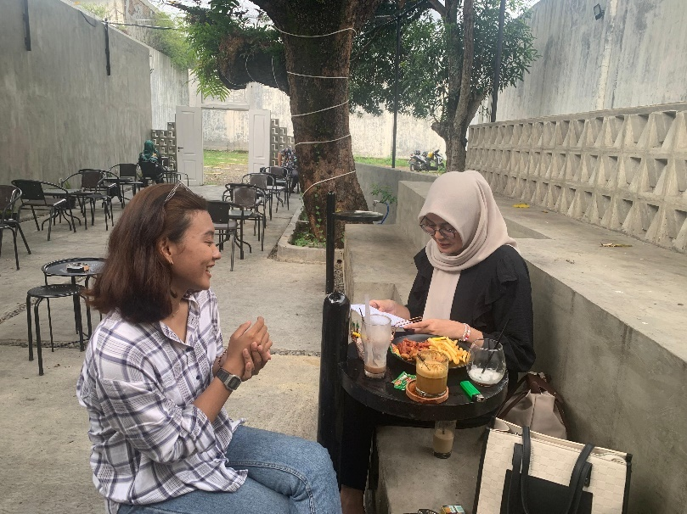

1. Nama Informan : Brilly Septian
2. Usia : 27 tahun
3. Lokasi : Cafe Celco
4. Tanggal : 25 Mei 2024
5. Waktu : 15.27
6. **Identitas Informan**
7. **Siapakah nama lengkap anda? Biasa dipanggil siapa?**

Brilly Septian, biasa dipanggil Brilly

1. **Berapakah umur anda sekarang?**

27 tahun

1. **Dimana domisili anda saat ini?**

Kabupaten Tegal, Adiwerna

1. **Apa kesibukan anda saat ini? (Sekolah/Kuliah/Kerja)**

Kerja si, proyek pembangunan di Pemalang

1. **Informan dan Kebisaan Bermedia**
2. **Media apa yang biasa digunakan sehari-hari?**

Media sosial, seperti Twitter, Instagram, TikTok, semuanya

1. **Ketika anda mengakses media tersebut, aplikasi atau situs jejaring sosial apa yang sering dilihat atau kunjungi?**

Instagram

1. **Berapa kali anda mengakses media tersebut? Dan kira-kira berapa lama?**

Bukanya ga setiap hari, tapi buka sebentar tutup gitu loh, mungkin 6 jam

1. **Anda lebih suka mengakses media cetak atau media sosial?**

Media sosial karena media cetak diluar buku yah,, kalo buku mungkin sekarang baca buku itu bisa diHp kalo baca buku itu, atau kita lagi santai. Tapi lako sosmed kita buka lagi dengan keadaan buka 5 menit sosmed bisa kan. Jadi mungkin aksesnya lebih mudah sosmed

1. **Informan dan Akun Instagram *@nanaaal***
2. **Apakah anda tahu Nanal?**

Tahu lah, seleb dia

1. **Sejak kapan anda mulai mengikuti akun Instagram *@nanaaal*?**

2023 awal, waktu itu dia belum jadi seleb. Dia baru viral tuh di Facebook kalo gasalah, terus direpost oleh akun-akun mem gitu loh

1. **Kenapa anda tertarik untuk mengikuti akun Instagram *@nanaaal*?**

Tertarik karena dia selebgram

1. **Dari mana anda mengetahui akun Instagram *@nanaaal*?**

Repost-an dari akun mem Facebook itu, dia direpost. Ehh orang tegal nih

1. **Terus apa yang membuat anda akhirnya memutuskan untuk mengikuti akun Instagram *@nanaaal*?**

Karena menarik, lagi viral juga kan jadi fomo

1. **Menurut kamu, apa postingan pada akun Instagram *@nanaaal* layak untuk ditonton dan dinikmati?**

Layak layak,, tapi kalo narasumbernya milenial belum sampe mungkin yah,, kata orang tua terlalu too much

1. **Dalam kondisi dan suasana seperti apa, biasanya anda melihat postingan akun Instagram *@nanaaal*?**

Biasanya karena dia banyak post tentang UMKM atau beberapa produk. Kadang kita kalo cari rekomendasi kadang kita buka Instagramnya terus supaya kita bisa ee dapat rekomendasi. Misalnya kita butuh rekomendasi apanih,, dari apa yang pernah dipost oleh Nanal kita buka nih Instagramnya gitu,,

1. **Menurut anda, Nanal sosok seperti apa setelah mengikuti dan menonton kontenya?**

Lucu, natural. Lucunya tuh natural (bawaan) kadang ada lucunya memang di media sosial aja. Sebenarnya dia ditongkrongan memang anak yang lucu, dia di*real life* emang lucu

1. **Menurut anda, apakah Nanal selalu konsisten dengan postingan yang ia unggah?**

Konsisten, sejauh ini konsisten sih,, artinya dia tuh punya kontennya dia sendiri. Mungkin dia terinspirasi dari konten creator yang lain, tapi dia tuh membawakannya dengan ciri khas dia

1. **Personal Branding Nanal**
2. **Bagaimana pandangan anda terhadap sosok Nanal di Akun Instagramnya?**

Dia cukup kreatif, sosoknya kreatif terus dia juga tahu peluang. Misalnya kaya kadang ada ee,, mereka tuh udah sering ngonten, boming juga kan tapi dia (Nanal) tahu peluang. Konsisten orangnya

1. **Seperti apa ciri khas yang anda lihat dari sosok Nanal di Instagramnya?**

Tegalnya ada banget sih,, terus skena sih,,

1. **Menurut anda apa yang menarik/unik dari sosoknya?**

Mungkin bahasanya yah,, Tegal kan macem-macem bahasa yang yang ngapak tapi dia tuh punya ciri khasnya dia. Kalo orang liat dia tuh, yang ngomongnya kek gini Cuma si Nanal gitu. Dia bisa orang lain tuh tahu yang ngomong itu Cuma Nanal nih. Dia punya identiknya

1. **Bagaimana tanggapan anda mengenai pembentukan diri Nanal dengan memberikan konten-konten yang menghibur di akun Instagramnya?**

Sekarang itu karena dia mungkin konten creator yang lagi naik bangat yah. Jadi dia tuh menginspirasi dalam arti kata g*a ngasih motivasi sih cuman dia banyak yang lain ikut-ikutan loh*, itu juga baik kan

1. **Menurut anda seperti apa kepribadian Nanal yang ditampilkan dalam akun Instagramnya?**

Sosok yang fun terus dia tuh punya isu sosial yang lagi berkembang saat sekarang. Misalnya kemumetan-kemumetan yang lagi terjadi di era-nya dia, *di umurnya dia tuh emang dia up gitu loh,,*. diungkapkan dengan ciri khasnya dia sendiri, jadi kemumetan-kemumetan itu jadi konten buat dia kaya gitu. Lah itu yang aku bilang tadi dia tuh bisa ambil peluang. Tahu gitu loh,, *oh ini yang lagi beruntung di apa ni? bisa jadi uang ga nih,,* gitu

1. **Menurut anda apa yang membedakan Nanal dengan selebgram yang lain?**

Seleb Tegal yah khususnya, dia tuh nggak pernah misuh-misuh belum sih dan gatau juga. Terus kan juga sama ceweknya kan jadi kaya *couple goals* gitu loh,, lucu-lucu sejauh ini belum ada. Ada juga kan yang “*Couple* Tegal” Sasali X Arul itu kan, mereka tuh ya gatau couple beneran atau engga, cuman kurang menjiwai. *Kalo si Nanal sama si Rere tuh enak banget dilihatnya*. Itu yang membedakan kalo yang lain kan akun-akun “MAIDO” gitu-gitu kan. Kalo si Nanal tuh dia punya cerita, ada storynya, ada konsepnya, terus juga engga kaku kan

1. **Menurut anda bagaimana karakter Nanal?**

Kalo dulu yah,, awal-awal bikin konten tuh untuk sekedar happy-happy aja kaya natural gitu. Kalo sekarang dia lebih ke promosi atau endorse dll. Tapi bagusnya dia tuh promosinya ga cuman “*hai ges aku lagi ini blab la bla*” tuh engga, dia tuh menyelipkan cerita disetiap dia lagi ee promosiin apa itu ada ceritanya semua dan dia sekarang udah mulai promosi-promosi banyak konten-konten promosi. Dan pasti ada plot twist-nya

1. **Menurut anda apakah perilaku Nanal sudah sesuai dengan konten dan realita yang dia bagikan melalui postingan?**

Antara sosmed *real life* gitu maksudnya? Karena aku engga setiap hari sama dia yah,, tapi beberapa kali ketemu yah sama aja sih,, humble

1. **Menurut anda personal branding yang dibentuk oleh Nanal sudah sesuai dengan yang khalayak inginkan atau belum?**

Kalo menurut aku personal branding yang dibentuk oleh Nanal tuh yah,, eee udah sesuai sih,, sama khalayak yang inginkan mengingat sekarang tuh,, lagi trending Nanal sama Rere terus banyak yang relate kan sama beberapa konten yang mereka buat

1. **Setelah anda melihat Nanal di akun Instagramnya, apakah pesan yang kerap kali disampaikan berpengaruh dalam hidup anda?**

Kalo berpengaruh mungkin gini,, misalkan dia bikin konten apa gitu kan tentan kemumetan-kemumetan kan mesti kan kita punya kesamaan kan. Akhir-akhirnya kita jadi relate gitu loh,, “*oh ya ternyata gini pusing juga*” kaya gitu. Relate-relate sama konten dia yang tadinya ga pernah di up terus dia bikin konten, kita jadi merasa sama kaya gitu. Contohnya apaya? Konten nya si Nanal yah,, oh waktu itu dia pernah bikin konten sama si Rere di PAI “yang pacaran” dia tuh trending di Twitter, terus itukan keresahan-keresahan muda mudi zama sekarang kan. Maksudnya kaya yang yaa,, *kita pengen pacaran tapi uangnya sedikit* katakanlah di PAI bawa jajan sendiri kaya gitu. Jadi relate yah,, ternyata engga aku loh yang kaya gitu, ternyata ada orang lain yang merasakannya

1. **Atau mungkin dari sekian banyak postingan video reels Nanal, ada yang pernah kejadian sama kamu?**

Mungkin ada yah,, tapi kan aku engga apalin *reels*-nya satu persatu yah. Cuman yaa,, pasti ada lahh mungkin yang sama

1. **Menurut anda yang disampaikan oleh Nanal dalam akun Instagramnya, sesuatu yang dibutuhkan khalayak atau tidak?**

Tergantung pasarnya. Kalo pasarnya dia nyerang anak-anak skena tongkrongan yah masuk. Tapi kalo dia memenang *universal* menurut aku yah,, fifty fifty fifty sih. Kalo aku masuk, masih bisa dinikmati-lah kontennya

1. **Menurut anda nama baik Nanal sudah terbentuk atau belum dalam akun Instagram?**

Udah yah,, melihat dari yang endorse dia beberapa perusahaan-perusahaan yang gede kayak PLN dan segala macem, menurut aku dia personal branding-nya sudah terbangun banget. Menghibur dan dia mungkin professional yah,, karena aku belum pernah kerja sama nih,, maksudnya kalo ada perusahaan besar yang berani mengajak dia kolaborasi itu berarti ke-professionalnya dia udah terbentuk, kayak gitu menurut aku

**Lampiran 2. Transkrip Wawancara**

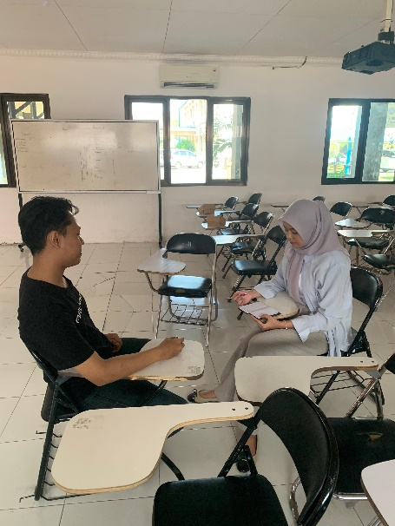

1. Nama Informan : Mohamad Rezky Dwi Kurniawan
2. Usia : 24 tahun
3. Lokasi : Kampus
4. Tanggal : 29 Mei 2024
5. Waktu : 12.32
6. **Identitas Informan**
7. **Siapakah nama lengkap anda? Biasa dipanggil siapa?**

Mohamad Rezky Dwi Kurniawan, biasa dipanggil Rezky

1. **Berapakah umur anda sekarang?**

24 tahun

1. **Dimana domisili anda saat ini?**

Kabupaten Tegal, Munjungagung

1. **Apa kesibukan anda saat ini? (Sekolah/Kuliah/Kerja)**

Engaa ada si,, buat sekarang

1. **Informan dan Kebisaan Bermedia**
2. **Media apa yang biasa digunakan sehari-hari?**

Media sosial, seperti Instagram, dan Facebook

1. **Ketika anda mengakses media tersebut, aplikasi atau situs jejaring sosial apa yang sering dilihat atau kunjungi?**

Instagram dan Facebook

1. **Berapa kali anda mengakses media tersebut? Dan kira-kira berapa lama?**

Kalo aksesnya si,, setiap hari. Cuman dalam sehari mungkin bisa sampai 10 kali akses dalam sehari.

1. **Anda lebih suka mengakses media cetak atau media sosial?**

Kalo masalah itu si,, lebih ke media sosial. Karena kalo media sosial itu buat sekarang yaa itu tuh cangkupannya udah lebih luas

1. **Informan dan Akun Instagram *@nanaaal***
2. **Apakah anda tahu Nanal?**

Tahu dari sosial media

1. **Sejak kapan anda mulai mengikuti akun Instagram *@nanaaal*?**

Kurang lebih dari tahun 2022 video genteng

1. **Kenapa anda tertarik untuk mengikuti akun Instagram *@nanaaal*?**

Kalo mengikuti si karena itu dari video viral itu tuh karena penasaran awalnya si dilihat kok apa secara omongan dia tuh relate sama kenyataan. Habis itu lahh akhirnya aku mengikutinya gitu

1. **Dari mana anda mengetahui akun Instagram *@nanaaal*?**

Lebih ke cari-cari dulu

1. **Terus apa yang membuat anda akhirnya memutuskan untuk mengikuti akun Instagram *@nanaaal*?**

Kalo itu karena tertarik

1. **Menurut kamu, apa postingan pada akun Instagram *@nanaaal* layak untuk ditonton dan dinikmati?**

Kalo untuk sekarang sih dinikmati iya, kalo kelayakannya si buat sekarang belum nonton lagi

1. **Dalam kondisi dan suasana seperti apa, biasanya anda melihat postingan akun Instagram *@nanaaal*?**

Kalo itu si lebih sering lewat beranda sosial media

1. **Menurut anda, Nanal sosok seperti apa setelah mengikuti dan menonton kontenya?**

Sosoknya itu tuh, kalo dilihat itu tuh orangnya lebih suka eksplor, eksplor dalam hal dia tuh humble. Waktu itu aku tuh pernah ketemu langsung, ternyata anaknya tuh humble banget

1. **Menurut anda, apakah Nanal selalu konsisten dengan postingan yang ia unggah?**

Kalo postingan sih,, kurang paham juga yah. Karena posisi itu, video-video yang sering fyp nggak diperhatiin videonya tuh bener-bener konsisten nggak bikin-nya atau gimana. Intinya aku tuh jarang melihat postingannya akan tetapi postingan Nanal sering masuk fyp aku

1. **Personal Branding Nanal**
2. **Bagaimana pandangan anda terhadap sosok Nanal di Akun Instagramnya?**

Kalo diakun Instagram tuh,, kalo buat aku sendiri tuh biasa aja. Secara umumnya ajalah buat aku sendiri misal belum ketemu orang tapi langsung menilai sosmednya kok sosmednya gini kan mending dilihat langsung lihat orangnya kan,, langsung tatap muka kaya gini,, nah itu bisa tahu sosok dia tuh seperti apa di dunia nyata gitu. Kalo kontennya cukup menghibur

1. **Seperti apa ciri khas yang anda lihat dari sosok Nanal di Instagramnya?**

Ciri khasnya itu dari cara ngomongnya yang membedakan. Ciri khasnya itu tuh dia kalo bikin video itu pasti sama patnernya, jadi itu yang jadi ciri khasnya disitu

1. **Menurut anda apa yang menarik/unik dari sosoknya?**

Kalo yang unik ya,, uniknya si dari kendaraan mungkin (motor custom)

1. **Bagaimana tanggapan anda mengenai pembentukan diri Nanal dengan memberikan konten-konten yang menghibur di akun Instagramnya?**

Personal brandingnya itu tuh disecara jaminan dia memang sesuai karakter dia, sesuai apa yang ada di sosmed itu real sama diaslinya. Kalo dapet info dari temen memang Nanal anak skena

1. **Menurut anda seperti apa kepribadian Nanal yang ditampilkan dalam akun Instagramnya?**

Kepribadiannya yaa,, cerewet si. Cerewet ke patnernya itu

1. **Menurut anda apa yang membedakan Nanal dengan selebgram yang lain?**

Kalo buat bedain selebgram antara Nanal sama yang lain itu tuh,, eee lebih banyak diomongan suara. Kebanyakan kan kalo selebgram kan voice over kalo dia tuh spontan

1. **Menurut anda bagaimana karakter Nanal?**

Buat sejauh ini si,, untuk masalah karakter dia aku belum paham juga sih. Bener-bener belum tahu sama sekali

1. **Menurut anda apakah perilaku Nanal sudah sesuai dengan konten dan realita yang dia bagikan melalui postingan?**

Sudah sesuai kalo menurutku

1. **Menurut anda personal branding yang dibentuk oleh Nanal sudah sesuai dengan yang khalayak inginkan atau belum?**

Kalo menurut aku itu tuh tergantung masing-masing orang yang menikmati. Kalo aku sendiri udah sesuai yah, tapi kalo buat orang lain engga tau

1. **Setelah anda melihat Nanal di akun Instagramnya, apakah pesan yang kerap kali disampaikan berpengaruh dalam hidup anda?**

Berpengaruh, contohnya konten yang digenteng itu tuh. Posisi dia ngomong kebetulan relate sama aku

1. **Atau mungkin dari sekian banyak postingan video reels Nanal, ada yang pernah kejadian sama kamu?**

Kalo sejauh ini si,, belum ada

1. **Menurut anda yang disampaikan oleh Nanal dalam akun Instagramnya, sesuatu yang dibutuhkan khalayak atau tidak?**

Kalo menurut aku si,, iya. Seperti konten iklannya ada informasi yang sampe dan dibutuhkn pasti

1. **Menurut anda nama baik Nanal sudah terbentuk atau belum dalam akun Instagram?**

Sejauh ini sih,, kalo yang aku lihat kaya ketemu langsung walaupun engga saling nyapa itu tuh sudah terbentuk. Karena dia humble terus juga secara sosialisasi itu tuh dia eee orangnya respon banget, misal nih ada yang manggil pas itu dijalan abis itu dipanggil kan habis itu dia respon “oh yaa gitu”.

**Lampiran 3. Transkrip Wawancara**

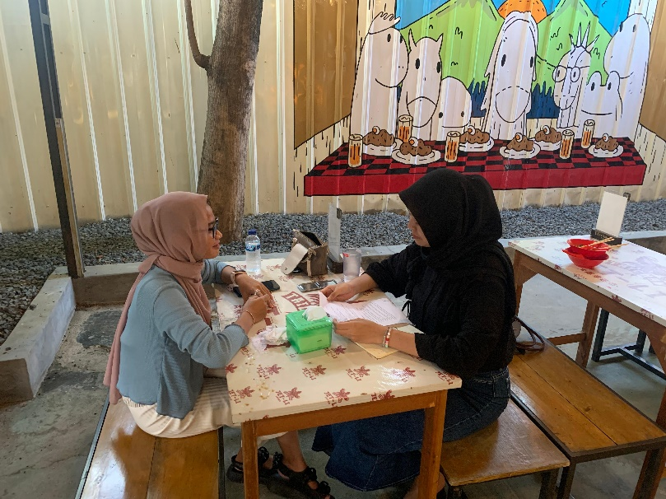

1. Nama Informan : Salsabilla R.A Sandy
2. Usia : 22 tahun
3. Lokasi : Warkop
4. Tanggal : 31 Mei 2024
5. Waktu : 16.13
6. **Identitas Informan**
7. **Siapakah nama lengkap anda? Biasa dipanggil siapa?**

Salsabilla R.A Sandy, biasa dipanggil Salsa

1. **Berapakah umur anda sekarang?**

22 tahun

1. **Dimana domisili anda saat ini?**

Brebes

1. **Apa kesibukan anda saat ini? (Sekolah/Kuliah/Kerja)**

Kuliah

1. **Informan dan Kebisaan Bermedia**
2. **Media apa yang biasa digunakan sehari-hari?**

Media sosial, seperti Instagram, Facebook, TikTok, Twitter

1. **Ketika anda mengakses media tersebut, aplikasi atau situs jejaring sosial apa yang sering dilihat atau kunjungi?**

TikTok dan Instagram

1. **Berapa kali anda mengakses media tersebut? Dan kira-kira berapa lama?**

Sering banget ya,, setiap hari mungkin 1-2 jam

1. **Anda lebih suka mengakses media cetak atau media sosial?**

Media sosial, karena zaman sekarang yah kak masa media cetak. Udah ketinggalan zaman gasi terus lebih enak sosial media gitu,,

1. **Informan dan Akun Instagram *@nanaaal***
2. **Apakah anda tahu Nanal?**

Tahu,, karena dia konten creator

1. **Sejak kapan anda mulai mengikuti akun Instagram *@nanaaal*?**

Kayaknya tahun 2022 tapi bulan akhir deh

1. **Kenapa anda tertarik untuk mengikuti akun Instagram *@nanaaal*?**

Karena konten-kontennya menarik yah kak,, kayak lucu ajah gitu

1. **Dari mana anda mengetahui akun Instagram *@nanaaal*?**

Dari reels-reels yang ada di Instagram atau beranda

1. **Terus apa yang membuat anda akhirnya memutuskan untuk mengikuti akun Instagram *@nanaaal*?**

Karena menurut aku tuh konten-kontennya dia tuh menarik yah kak,, terus kayak ee dia beda dengan konten creator yang lain, dia juga punya ciri khas sendiri beda sama yang lain. Dari suaranya juga beda

1. **Menurut kamu, apa postingan pada akun Instagram *@nanaaal* layak untuk ditonton dan dinikmati?**

Layak, karena apayah,, menurut aku semua kontenya Nanal menghibur, jadi kalo aku nonton kontennya Nanal tuh aku bisa sampe akhir video loh. Jadi aku nonton tuh ga diskip-skip gitu

1. **Dalam kondisi dan suasana seperti apa, biasanya anda melihat postingan akun Instagram *@nanaaal*?**

Biasanya kalo lagi senggang, kayak lagi rebahan terus megang hp sosmedan gitu kak,, dia juga sering muncul difyp Instagram

1. **Menurut anda, Nanal sosok seperti apa setelah mengikuti dan menonton kontenya?**

Menurut aku si,, Nanal yaa orangnya friendly dan lucu, lucunya tuh kayak emang dia lucu gitu ga dibikin-bikin gitu

1. **Menurut anda, apakah Nanal selalu konsisten dengan postingan yang ia unggah?**

Selalu konsisten karena dia tuh bikin konten-konten terus,, terus fyp mulu. Aku juga sering liat story Instagram Nanal

1. **Personal Branding Nanal**
2. **Bagaimana pandangan anda terhadap sosok Nanal di Akun Instagramnya?**

Menurut aku Nanal tuh orangnya menarik yah, terus kreatif juga. Konten-kontenya menarik semua gitu, jadi penonton tuh tertarik buat liat kontennya si Nanal. Menariknya karena dia lucu terus kayak bahasanya ngapak banget gitu loh kak

1. **Seperti apa ciri khas yang anda lihat dari sosok Nanal di Instagramnya?**

Ciri khas yang ada di Nanal tuh eee bahasanya yah mungkin yah,, karena dia orang Tegal ngapaknya tuh kayak fasih banget loh

1. **Menurut anda apa yang menarik/unik dari sosoknya?**

Menarik karena kontennya penuh dengan kejutan disetiap kontennya, mesti ada hal yang tidak terduga

1. **Bagaimana tanggapan anda mengenai pembentukan diri Nanal dengan memberikan konten-konten yang menghibur di akun Instagramnya?**

Menurut aku si Nanal tuh kayak mengikuti perkembangan zaman gitu kayak konten-konten yang lagi viral misal di TikTok atau Instagram gitu. Dia tuh si Nana lee bikin konten yang lagi viral itu sama tapi dengan konsep yang berbeda dengan ciri khas yang ada didiri Nanal gitu loh kak

1. **Menurut anda seperti apa kepribadian Nanal yang ditampilkan dalam akun Instagramnya?**

Eee si Nanal tuh orangnya kayak happy terus gitu loh,, kayak mungkin dia ada masalah yaa, tapi di kontennya tuh selalu happy, fun, friendly gitu yaa. Dia sama siapa aja tuh bisa rangkul gitu loh,,

1. **Menurut anda apa yang membedakan Nanal dengan selebgram yang lain?**

Kan di Tegal tuh banyak banget yah kak selebgram, banyak yang baru mulai gitu. Tapi menurut aku Nanal sama yang lain-lain itu kayak beda, apalagi Nanal tuh kayak termasuknya udah lumayan lama bertahun-tahun. Tapi dia masih naik, terus juga ngikutin perkembangan, jadi konten-kontennya dia tuh engga monoton engga kayak gitu kayak gitu terus selalu ada yang baru gitu. Walaupun di Tegal tuh kayak banyak, pasti selebgram Tegal tuh ngandelinnya bahasa yaa ngapak, tapi kalo Nanal tuh emang iya ada ciri khasnya sendiri gitu loh

1. **Menurut anda bagaimana karakter Nanal?**

Karakternya si Nanal yaa awal konten-konten tuh kayak natural aja ee engga ada konsep gitu loh,, kayak langsung ceplos gitu loh. Terus sampai sekarang kan mungkin dia viral yah, *banyak tawaran-tawaran promosi gitu* (endorse) mungkin sekarang banyak konten-konten yang berkonsep. Tapi dia ada tambahan ide yang menarik gitu loh tapi dalam kontennya tuh lucu. Ada aja idenya

1. **Menurut anda apakah perilaku Nanal sudah sesuai dengan konten dan realita yang dia bagikan melalui postingan?**

Kalo aku belum ketemu langsung sih yah,, sama si Nanal tapi dilihat dari eee postingan terus konten-kontennya itu kayak dia tuh seorang yang humble, friendly gitu kak

1. **Menurut anda personal branding yang dibentuk oleh Nanal sudah sesuai dengan yang khalayak inginkan atau belum?**

Jika dilihat dari kontennya Nanal tuh kan kayak eee viwersnya kan banyak yah,, banyak yang nonton berarti kan eee bagi masyarakat tuh kayak menikmati kontennya si Nanal, karena lucu dia. Terus kontennya dia tuh bukan bisa dinikmati oleh gen Z aja bisa semua khalayak. Aku juga tertarik juga sama kontenya si Nanal, bukan hanya satu atau dua konten yah,, tapi general gitu loh

1. **Setelah anda melihat Nanal di akun Instagramnya, apakah pesan yang kerap kali disampaikan berpengaruh dalam hidup anda?**

Menurut aku karena dia kontennya tuh kayak menarik ya,, jadi si audiens tuh kayak kepo, jadi ingin ngerti gitu loh kak. Karena balik lagi dia tuh menarik yah,, pembawaannya ee menarik jadi tersampaikan oleh si audiens

1. **Atau mungkin dari sekian banyak postingan video reels Nanal, ada yang pernah kejadian sama kamu?**

Nyampe si,, nyampe karena pas pertama yaa dia buat konten yang diatas genteng. Menurut aku relate banget loh, karena gini ee *percuma ganteng kalo engga bisa apa-apa gitu loh.* Kayak wah dalam kehidupan sehari-hari itu emang berpengaruh banget gasi. Relate

1. **Menurut anda yang disampaikan oleh Nanal dalam akun Instagramnya, sesuatu yang dibutuhkan khalayak atau tidak?**

Menurut aku si,, butuh yah karena dia kan endorse itu kafe-kafe gitu yaa, terus kayak endorse grab dipostingan Nanal kaya kasih kode diskon dengan pakai kode dari dia. Jadi si audiens bisa menikmati sama dapet itu loh dapet diskon karena pakai kode Nanal

1. **Menurut anda nama baik Nanal sudah terbentuk atau belum dalam akun Instagram?**

Menurut aku sih eee nama baiknya Nanal udah baik yah,, terus juga misal endorse mesti tuh berpengaruh banyak loh. Jadi misal dia endorse ini tuh banyak kesitu gitu, jadi kayak apayah, engga usah diragukan lagi. Terus juga si Nanal kan banyak pengikutnya yah. Dia sangat professional banget sih

**Lampiran 4. Transkrip Wawancara**

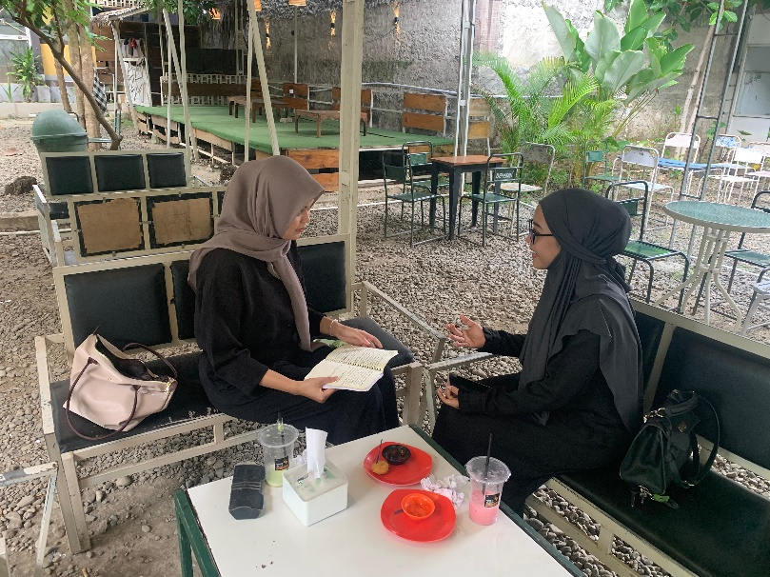

1. Nama Informan : Siti Isti Charoh
2. Usia : 17 tahun
3. Lokasi : Galdina Slawi
4. Tanggal : 2 Juni 2024
5. Waktu : 11.57
6. **Identitas Informan**
7. **Siapakah nama lengkap anda? Biasa dipanggil siapa?**

Siti Isti Charoh, biasa dipanggil Isti

1. **Berapakah umur anda sekarang?**
2. Tahun
3. **Dimana domisili anda saat ini?**

Kabupaten Tegal, Lebaksiu

1. **Apa kesibukan anda saat ini? (Sekolah/Kuliah/Kerja)**

Kerja

1. **Informan dan Kebisaan Bermedia**
2. **Media apa yang biasa digunakan sehari-hari?**

Media sosial, seperti Instagram, WhatsApp, TikTok

1. **Ketika anda mengakses media tersebut, aplikasi atau situs jejaring sosial apa yang sering dilihat atau kunjungi?**

Instagram & WhatsApp

1. **Berapa kali anda mengakses media tersebut? Dan kira-kira berapa lama?**

Kayaknya setiap hari tuh kaya misalkan lagi gabut buka Instagram mungkin 10 kali sehari terus kaya lamanya itu tergantung kesibukan aku, kalo misalkan lagi kerja nih misalkan aku engga sibuk langsung buka Instagram atau nyari informasi bisa nyampe 1 jam. Pokoknya sehari tuh sering banget.

1. **Anda lebih suka mengakses media cetak atau media sosial?**

Media sosial, karena lebih gampang aja di aksesnya, kalo media cetak kan maksudnya kaya dari koran gitu kan, kan lama nunggu dianter dulu kaya gitu. Kalo media sosial langsung cepet sat set sat set

1. **Informan dan Akun Instagram *@nanaaal***
2. **Apakah anda tahu Nanal?**

Tahu,, selebgram Tegal

1. **Sejak kapan anda mulai mengikuti akun Instagram *@nanaaal*?**

2023 awal kayaknya, itu gara-gara aku kan belum kenal Nanal pertamanya terus waktu itu Nanal diundang ke BINUS, aku bener-bener engga kenal Nanal siapa temen-temen aku tahu kan, terus akhirnya itu baru ngikutin akun Instagram Nanal terus waktu itu yang video viral yang di PAI sih

1. **Kenapa anda tertarik untuk mengikuti akun Instagram *@nanaaal*?**

Yang pertama karena Nanal tuh orangnya lucu yah,, karena logat ngapaknya dia itu yang bikin tertarik sih,, ciri khasnya

1. **Dari mana anda mengetahui akun Instagram *@nanaaal*?**

Dari pas waktu dia ke BINUS

1. **Terus apa yang membuat anda akhirnya memutuskan untuk mengikuti akun Instagram *@nanaaal*?**

Karena pengin apayah,, kaya pengin liat kontennya Nanal karena seru aja buat menghibur kaya misal lagi badmood atau apa terus liat kontennya Nanal itu langsung moodnya tuh langsung naik gitu loh,,

1. **Menurut kamu, apa postingan pada akun Instagram *@nanaaal* layak untuk ditonton dan dinikmati?**

Menurut aku sih layak yah,, kalo layak kalo misalkan yang penting engga mengandung *sara* atau kaya gitu,, atau kaya ujaran kebencian gitu. Kontennya Nanal engga mengandung *sara* sih kalo menurut aku, kalo kata kasar masih sewajarnya lah maksudnya engga terlalu yang itu banget masih bisa dinikmati

1. **Dalam kondisi dan suasana seperti apa, biasanya anda melihat postingan akun Instagram *@nanaaal*?**

Biasanya kalo lagi gamood,, tiba-tiba akunnya Nanal tuh keluar terus muncul video apa kaya gitu yang bikin langsung ketawa kaya gitu mba,,

1. **Menurut anda, Nanal sosok seperti apa setelah mengikuti dan menonton kontenya?**

Nanal itu sosok yang humble yah menurut aku rendah hati terus baik sama sesame semuanya yah,, kerena dia mungkin juga dari kalangan orang bawah yah,, terus baru merintis karirnya terus jadi dia tuh engga lupa dia merintis dari bawah gitu loh,, jadi menghargai orang-orang disekitarnya juga.

1. **Menurut anda, apakah Nanal selalu konsisten dengan postingan yang ia unggah?**

Konsisten banget sih,, terus kayak konten-kontennya tuh kadang setiap minggu pasti ada konten yang bikin naik gitu loh,, naik viwersnya naik followersnya kan followers Nanal kan nambah-nambah terus kan,, karena kontennya juga bertahap konsisten kaya gitu,, terus fyp terus pasti mba. Bahkan yang dari kota-kota kaya pas Nanal ke Semarang waktu itu kan juga pada kenal yaa,, walaupun dia bukan orang sana, fpy-nya sampe ke Luar Kota gitu,,

1. **Personal Branding Nanal**
2. **Bagaimana pandangan anda terhadap sosok Nanal di Akun Instagramnya?**

Pandangan sosok Nanal ya,, dia kayaknya jadi diri sendiri banget sih maksudnya engga menutup-nutupi dirinya dia kayak gitu,, engga jaim lah intinya

1. **Seperti apa ciri khas yang anda lihat dari sosok Nanal di Instagramnya?**

Ciri khasnya ngapak, dia ngapak loh,, kayak ciri khasnya Nanal dengan bahasanya gitu loh,, bahasa Tegalan. Walaupun dia berusaha ngomong bahasa Indonesia tapi ngapak Tegalannya masih ada. Itu yang bikin khasnya Nanal

1. **Menurut anda apa yang menarik/unik dari sosoknya?**

Yang menarik dan unik ya,, mukanya kumisnya juga yah,, itu identiknya Nanal banget. Ada kumisnya nih,, senyumnya juga klimis banget juga suka motor. Dia sama ceweknya itu juga sama-sama sefrekuensi banget anak skena

1. **Bagaimana tanggapan anda mengenai pembentukan diri Nanal dengan memberikan konten-konten yang menghibur di akun Instagramnya?**

Menurute aku dia, emang udah dari sananya kayak gitu sih,, jadi engga ada perubahan. Kaya emang udah dari ciri khasnya dia kaya gitu lucu kaya gitu,, jadi bisa naikin viwersnya dia kaya gitu,,

1. **Menurut anda seperti apa kepribadian Nanal yang ditampilkan dalam akun Instagramnya?**

Menurut aku kaya,, kan aku juga belum kenal Nanal banget yah,, ketemu juga baru sekali waktu itu yang ke BINUS yaa kayaknya dia kalo dilihat dari komen-komenan, teman-teman aku juga kadang sering liat Nanal loh,, kaya gitu. Kayaknya juga ga jaim intinya sama loh kaya didunia nyata. Dunia nyata sama sosmed kayaknya sama-sama kayak gitu,,

1. **Menurut anda apa yang membedakan Nanal dengan selebgram yang lain?**

Yang membedakan yaa itu si,, mungkin dia ramah banget terus juga menghargai orang banget

1. **Menurut anda bagaimana karakter Nanal?**

Karakternya yaa lucu,, gemes intinya lucu. Kocak juga

1. **Menurut anda apakah perilaku Nanal sudah sesuai dengan konten dan realita yang dia bagikan melalui postingan?**

Sesuai si mba,, sesuai banget

1. **Menurut anda personal branding yang dibentuk oleh Nanal sudah sesuai dengan yang khalayak inginkan atau belum?**

Sesuai banget sih,, karena publik juga butuh hiburan kaya yang seperti kontennya si Nanal untuk menghibur. Kaya misalkan kita lagi sakit hati atau apa gimana terus lihat kontennya Nanal tuh langsung kaya lupa masalahnya gitu,, mba. Kontennya nyampe ke aku

1. **Setelah anda melihat Nanal di akun Instagramnya, apakah pesan yang kerap kali disampaikan berpengaruh dalam hidup anda?**

Eee kadang ada yang berpengaruh si mba,, soalnya konten-kontennya juga realistis banget sama yang terjadi dikehidupan-kehidupan kaya kita gitu loh,, Konten yang berpengaruh tuh konten ini pas dia nagih hutang, konten itu relate banget sama aku

1. **Atau mungkin dari sekian banyak postingan video reels Nanal, ada yang pernah kejadian sama kamu?**

Kayanya belum ada si,, cuman kadang kalo nyindir-nyindir kaya gitu pasti merasa kaya gitu

1. **Menurut anda yang disampaikan oleh Nanal dalam akun Instagramnya, sesuatu yang dibutuhkan khalayak atau tidak?**

Sesuai sekali, karena kadang misalkan kita ingin menyampaikan sesuatu tapi kita kaya misal kita pengin upload konten nih update status tapi yang sedang dirasakan saat ini terus kita engga tau caranya gimana maksudnya ee mengeluarkan itu loh,, terus ternyata ada postingannya si Nanal nih kaya misalkan wong kiye ditagih utang angel nemen kiye terus langsung relate banget gitu loh mba. Realite banget sama aku, terus langsung di download terus bisa buat bahan postingan kaya gitu loh

1. **Menurut anda nama baik Nanal sudah terbentuk atau belum dalam akun Instagram?**

Sudah karena juga orangnya juga baik sih mba,, terus kaya followers-nya juga nambah terus nambah terus kan itu juga membuktikan bahwa Nanal itu profesional terus konsisten juga sama kontennya. Jadi kitanya juga yang mengikuti juga senang kaya gitu,, apalagi kalo followers-nya nambah kan kita juga ikut senang apalagi dia orang Tegal. Kaya ohh selebgram Tegal terkenal juga di luar Tegal kaya gitu

**Lampiran 5. Transkrip Wawancara**

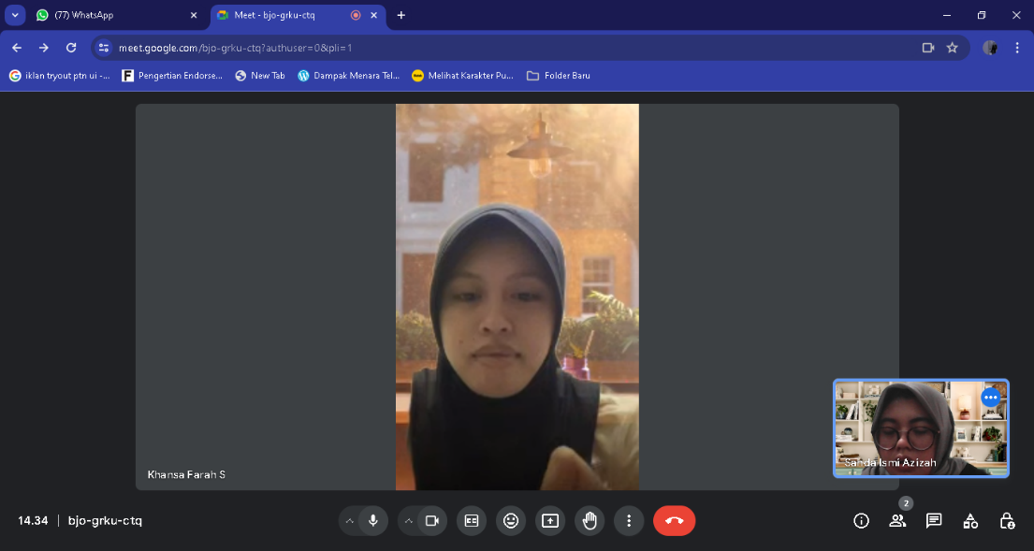

1. Nama Informan : Khansa Farah Salsabilla
2. Usia : 21 tahun
3. Lokasi : Google Meet
4. Tanggal : 2 Juni 2024
5. Waktu : 14.20
6. **Identitas Informan**
7. **Siapakah nama lengkap anda? Biasa dipanggil siapa?**

Khansa Farah Salsabilla biasa dipanggil Farah

1. **Berapakah umur anda sekarang?**

21 tahun

1. **Dimana domisili anda saat ini?**

Saat ini kuliah di Solo, tapi saya aslinya orang Tegal

1. **Apa kesibukan anda saat ini? (Sekolah/Kuliah/Kerja)**

Mahasiswa

1. **Informan dan Kebisaan Bermedia**
2. **Media apa yang biasa digunakan sehari-hari?**

Banyak dari Instagram, TikTok, Whatsapp dan Twitter, gitu si kak

1. **Ketika anda mengakses media tersebut, aplikasi atau situs jejaring sosial apa yang sering dilihat atau kunjungi?**

Instagram

1. **Berapa kali anda mengakses media tersebut? Dan kira-kira berapa lama?**

Eee mungkin lebih dari 20 kali dalam sehari yah kak,, paling engga terlalu lama pas buka Instagram yah kak karena paling 5 menit atau 10 menit kaya gitu habis itu keluar nanti masuk lagi,, ganti TikTok ganti Instagram kaya gitu doang si kak

1. **Anda lebih suka mengakses media cetak atau media sosial?**

Media sosial, karena media sosial kan gampang diaksesnya yah kak,, terus kaya informasi-informasi tuh cepet gitu ketimbang media cetak

1. **Informan dan Akun Instagram *@nanaaal***
2. **Apakah anda tahu Nanal?**

Tahu, selebgram juga konten creator juga iya

1. **Sejak kapan anda mulai mengikuti akun Instagram *@nanaaal*?**

Eee mau satu tahun kali yah kak,, 2023 tengah

1. **Kenapa anda tertarik untuk mengikuti akun Instagram *@nanaaal*?**

Karena kan dia kan selebgram, konten kreator juga di TikTok dan Instagram juga kan kak. Nah itu tuh bahasa Tegal kan apayah jadi khas ada ciri khasnya juga jadi unik kaya seneng aja kalo dia tuh ngomong bahasa Tegal jadi kan kaya semua orang tuh tau “oh ini bahasa Tegal” gitu

1. **Dari mana anda mengetahui akun Instagram *@nanaaal*?**

Dari TikTok, terus saya searching dulu TikToknya Nanal kan kontennya sering viral,, konten yang digenteng itu pas awal-awal tapi saya belum mengikuti Instagram dia gitu loh. Akhirnya dia terus muncul di fyp Tiktok saya jadi saya tuh ngikutin aja si Nanal di Instagramnya

1. **Terus apa yang membuat anda akhirnya memutuskan untuk mengikuti akun Instagram *@nanaaal*?**

Karena itu kak,, dia tuh ngomongnya seru aja kaya ngegas kayak bener-bener menang citi khasnya itu orang Tegal banget gitu loh kak. Terus ya,, enak ajasi dilihatnya kaya nambah kocak

1. **Menurut kamu, apa postingan pada akun Instagram *@nanaaal* layak untuk ditonton dan dinikmati?**

Layak banget si kak,, karena kan dia tuh kadang dia tuh kaya ngasih himbauan tentang apa entah dia tuh promosiin tempat makan atau apa terus kaya eksplor kaya gitu,, itu cocok si buat konten creator juga

1. **Dalam kondisi dan suasana seperti apa, biasanya anda melihat postingan akun Instagram *@nanaaal*?**

Kalo lagi main hp aja,, terus kontennya Nanal muncul di beranda entah di story dia tuh bikin story di Instagram

1. **Menurut anda, Nanal sosok seperti apa setelah mengikuti dan menonton kontenya?**

Eee gimana yah,, mungkin orangnya seru kalo didunia nyata gitu kan kak. Karena kan saya lihatnya cuma dari Instagram juga kan,, dia orangnya seru. Sosok yang sangat menyenangkan dan suka menghibur orang gitu yah kak

1. **Menurut anda, apakah Nanal selalu konsisten dengan postingan yang ia unggah?**

Maybe iya,, karena tiap hari dia tuh sering nge-post video konten dia juga kan

1. **Personal Branding Nanal**
2. **Bagaimana pandangan anda terhadap sosok Nanal di Akun Instagramnya?**

Menurut aku pribadi yah kak Nanal ini tuh berhasil membangun personal branding dia di Instagram. Karena dia tuh punya ciri khas yang unik juga gitu terus kaya dia tuh punya diri yang unik gitu ditambah sama teman-temannya ditambah sama pasangan juga yang mendukung gitu kan kak,, terus juga dia konsisten. Dai juga anak skena juga dilihat-lihat gitu kan,, dia tuh bisa jadiin skena jadi bahan konten dia terus bahasa Tegalnya juga bisa jadi bahan kontennya juga gitu si kak,, terus menarik aja dilihat. Bagus lah dia udah apa,, berhasil membangun personal branding dia gitu,,

1. **Seperti apa ciri khas yang anda lihat dari sosok Nanal di Instagramnya?**

Yaa itu kak,, dia kan bahasa Tegal yang pake terus jarang aja dia pake bahasa Indonesia gitu kan di dalam kontennya, paling yah cuma beberapa aja gitu tapi mayoritasnya dia tuh pake bahasa Tegal gitu. Terus kaya pasangannya juga kan dia kan sama-sama juga pake bahasa Tegal juga kan. Terus kalo ngomong tuh ngegas kaya benar-benar orang Tegal

1. **Menurut anda apa yang menarik/unik dari sosoknya?**

Yaa dia uniknya pake bahasa Tegal. Orangnya eee pake bahasa ngapak terus,, terus dia anak skena banget anaknya tuh,, terus motornya unik-unik juga kak

1. **Bagaimana tanggapan anda mengenai pembentukan diri Nanal dengan memberikan konten-konten yang menghibur di akun Instagramnya?**

Pandangan saya ya,, baik kak kaya jadi kan itu engga mengarah ke negatif juga kan kan malah ke arah positif juga,, gitu kak

1. **Menurut anda seperti apa kepribadian Nanal yang ditampilkan dalam akun Instagramnya?**

Dia pekerja keras kali yah kak,, tapi saya engga tau dia tuh kaya apa mungkin kalo bisa dilihat dia tuh pekerja keras gitu kak. Dilihat dari pas sebelum dia, pas masih awal-awal aku mengikuti akun Instagramnya dia masih belum jadi apa-apa banget gitu loh kak,, terus sekarang kan banyak orang yang tau gitu. Dia pekerja keras gitu loh, banyak kolaborasi juga sama UMKM yang lain gitu kan dan brand-brand lain

1. **Menurut anda apa yang membedakan Nanal dengan selebgram yang lain?**

Kalo perbedaan dia sama selebgram Indonesia dia pake bahasa ngapak. Tapi kalo sama-sama selebgram di Tegal mungkin karena dia apa yah kak,, sama-sama pake bahasa Tegal juga si tapi perbedaanya mungkin di kontennya dia itu loh,, yang unik gitu. Dari awal kontennya dia kan kek eee kaya openingnya dulu openingnya mungkin karena apa gitu,, kaya semisal hee kamu tapi pake bahasa Tegal gitu kan kak,, nanti ujung-ujungnya nanti dia bakal ada promosi atau plot twist

1. **Menurut anda bagaimana karakter Nanal?**

Karakternya dia suka ngelawak kali yah kak,, dilihat dari konten kontennya

1. **Menurut anda apakah perilaku Nanal sudah sesuai dengan konten dan realita yang dia bagikan melalui postingan?**

Belum pasti tuh sebagian besar Instagram tuh engga mungkin kaya langsung ngasih kehidupan pribadi dia tuh gini-gini ke Instagram kan kak,, nah mungkin 3 dari 5. Maksudnya nilai dia kalo engga sesuai sama kehidupan pribadi dia gitu,,

1. **Menurut anda personal branding yang dibentuk oleh Nanal sudah sesuai dengan yang khalayak inginkan atau belum?**

Udah dia udah berhasil itu sih,, bangun personal dia gitu. Karena menurut saya juga lucu gitu loh kak apalagi menurut orang lain yang lihat-lihat konten dia lagi gitu. Tapi kalo mungkin kalo orang yang engga tau bahasa Tegal engga tau artinya ini apa kaya gitu-gitu kali kak,, kaya mungkin ini lucu apa engga gitu,,

1. **Setelah anda melihat Nanal di akun Instagramnya, apakah pesan yang kerap kali disampaikan berpengaruh dalam hidup anda?**

Engga sih kak,, engga berpengaruh banget gitu. Kalo informasinya iya, relate tapi engga terlalu berpengaruh

1. **Atau mungkin dari sekian banyak postingan video reels Nanal, ada yang pernah kejadian sama kamu?**

Apayah,, semisal dia mungkin kaya kolaborasi gitu kaya di endorse sama tempat kaya coffe shop gitu mungkin nanti next time aku bakal kunjungin kesini gitu karena dia tuh udah apa di kasih endorse gitu sama coffe shopnya. Nanti next time kalo aku pulang ke Tegal lagi aku bakal nyobain disitu kaya gitu jadi dia kasih informasi gitu loh,, oh ada tempat yang bagus nih ada yang terbaru nih kaya gitu-gitu sih kak,,

1. **Menurut anda yang disampaikan oleh Nanal dalam akun Instagramnya, sesuatu yang dibutuhkan khalayak atau tidak?**

Eee sangat sangat dibutuhkan begitu kak. Karena waktu itu yang konten dia yang layangan itu gasi kak,, kakaknya pernah liat ga? nah itu kan bisa buat jadi anak kecil himbauan juga kan. Kek buat anak kecil nggak main layangan di dekat tiang listrik gitu kan kak. Jadi bermanfaat banget si,,

1. **Menurut anda nama baik Nanal sudah terbentuk atau belum dalam akun Instagram?**

Sudah kak, dilihat dari konten dia. Proffesional-proffesional kak,, dia juga kreatif juga kan anaknya gitu loh kak,, kaya idenya tuh nggak abis-abis gitu loh kak yang saya lihat sih,, gitu

**Lampiran 6. Transkrip Wawancara**

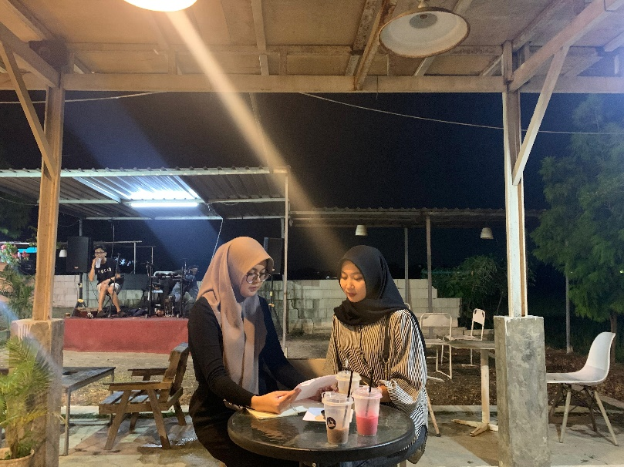

1. Nama Informan : Kholifah Febri Aryani
2. Usia : 23 tahun
3. Lokasi : Galdina Babakan
4. Tanggal : 2 Juni 2024
5. Waktu : 19.53
6. **Identitas Informan**
7. **Siapakah nama lengkap anda? Biasa dipanggil siapa?**

Kholifah Febri Aryani biasa dipanggil Febri

1. **Berapakah umur anda sekarang?**

23 tahun

1. **Dimana domisili anda saat ini?**

Kabupaten Tegal, Kertayasa

1. **Apa kesibukan anda saat ini? (Sekolah/Kuliah/Kerja)**

Kerja

1. **Informan dan Kebisaan Bermedia**
2. **Media apa yang biasa digunakan sehari-hari?**

Media sosial seperti TikTok dan Instagram

1. **Ketika anda mengakses media tersebut, aplikasi atau situs jejaring sosial apa yang sering dilihat atau kunjungi?**

TikTok dan Instagram

1. **Berapa kali anda mengakses media tersebut? Dan kira-kira berapa lama?**

Mungkin sampe berjam-jam kali yah,, bolak balik lebih dari 3 kali

1. **Anda lebih suka mengakses media cetak atau media sosial?**

Media sosial, karena lebih tertarik aja kalo misal di media cetak itu lebih sungkan baca yah,,

1. **Informan dan Akun Instagram *@nanaaal***
2. **Apakah anda tahu Nanal?**

Iya tahu, dia selebgram terus pernah itu endorse di Larissa juga kan aku sempet kerja di Larissa juga,, pernah liat secara langsung

1. **Sejak kapan anda mulai mengikuti akun Instagram *@nanaaal*?**

Pertengahan 2023 kayanya, pas konten di PAI

1. **Kenapa anda tertarik untuk mengikuti akun Instagram *@nanaaal*?**

Karena lucu yah,, pastinya

1. **Dari mana anda mengetahui akun Instagram *@nanaaal*?**

Kadang kan muncul di *reels* yah,, *reels* Instagram atau fyp

1. **Terus apa yang membuat anda akhirnya memutuskan untuk mengikuti akun Instagram *@nanaaal*?**

Yaa karena menurut aku lucu, jadi biar pas lagi gabut atau lagi sedih juga bisa scroll liat-liat. Karena menghibur dan ngapak

1. **Menurut kamu, apa postingan pada akun Instagram *@nanaaal* layak untuk ditonton dan dinikmati?**

Layak

1. **Dalam kondisi dan suasana seperti apa, biasanya anda melihat postingan akun Instagram *@nanaaal*?**

Gabut

1. **Menurut anda, Nanal sosok seperti apa setelah mengikuti dan menonton kontenya?**

Lucu sama kocak sama yah,,

1. **Menurut anda, apakah Nanal selalu konsisten dengan postingan yang ia unggah?**

Konsisten, aku juga sering lihat *story* Instagram Nanal

1. **Personal Branding Nanal**
2. **Bagaimana pandangan anda terhadap sosok Nanal di Akun Instagramnya?**

Menghibur sih,, cukup menghibur

1. **Seperti apa ciri khas yang anda lihat dari sosok Nanal di Instagramnya?**

Lebih ke ngapak yah,, bahasanya yah yang bikin unik

1. **Menurut anda apa yang menarik/unik dari sosoknya?**

Cara bicaranya yah,, terus cara bicaranya dia tuh ngapak mungkin lebih unik gitu

1. **Bagaimana tanggapan anda mengenai pembentukan diri Nanal dengan memberikan konten-konten yang menghibur di akun Instagramnya?**

Sebenarnya juga jarang lihat-lihat sih,, paling masuk fyp gitu. Jadi lebih sulit yah,, aku belum tahu *personal branding-*nya Nanal bagaimana

1. **Menurut anda seperti apa kepribadian Nanal yang ditampilkan dalam akun Instagramnya?**

Kalo di Instagram yah,, dia baik yaa orangnya yah kelihatannya yah. Sama teman-temannya juga sering kumpul-kumpul bareng yah,, nggak sombong juga

1. **Menurut anda apa yang membedakan Nanal dengan selebgram yang lain?**

Mungkin ciri khasnya yah,, kalo Kabupaten Tegal sekarang juga selebgram juga mayoritas pake bahasa ngapak semua yah,, jadi mungkin lebih ke konten sering bareng patnernya. Dia juga kaya anak skena

1. **Menurut anda bagaimana karakter Nanal?**

Lucu

1. **Menurut anda apakah perilaku Nanal sudah sesuai dengan konten dan realita yang dia bagikan melalui postingan?**

Engga, pas disana ketemu disana yah,, diem aja orangnya

1. **Menurut anda personal branding yang dibentuk oleh Nanal sudah sesuai dengan yang khalayak inginkan atau belum?**

Iya diinginkan karena kontennya menghibur

1. **Setelah anda melihat Nanal di akun Instagramnya, apakah pesan yang kerap kali disampaikan berpengaruh dalam hidup anda?**

Berpengaruh

1. **Atau mungkin dari sekian banyak postingan video reels Nanal, ada yang pernah kejadian sama kamu?**

Ada kaya konten yang ia dibagikan relate

1. **Menurut anda yang disampaikan oleh Nanal dalam akun Instagramnya, sesuatu yang dibutuhkan khalayak atau tidak?**

Sesuai, dan dibutuhkan juga dari konten dia karena ada informasinya

1. **Menurut anda nama baik Nanal sudah terbentuk atau belum dalam akun Instagram?**

Sudah, karena dia juga profesional dilihat dari postingannya yah,,



